REPÚBLICA DE COLOMBIA
RAMA JUDICIAL


JUZGADO SEPTIMO CIVIL MUNICIPAL
PALMIRA — VALLE
AUTO INTERLOCUTORIO N° 169
RAD. 765204003007-2020- 00054-00
EJECUTIVO -MINIMA
JUZGADO SEPTIMO CIVIL MUNICIPAL
1,3 1¹¹1 IR 2021
Palmira Valle, • •
El abogado RICARDO LEGUIZAMON SALAMANCA allega escrito
por medio del cual renuncia al poder conferido por la entidad demandante BANCO
POPULAR situación que ya le fue notificada a la misma; seguidamente la entidad confirió
poder a la togada JULIA CRISTINA TORO MARTINEZ para que lo represente. Así, las
cosas 'y en atención a lo dispuesto por el artículo 76 del C.G.P el Juzgado,
DISPONE:
PRIMERO: ACEPTAR la renuncia del abogado RICARDO
LEGUIZAMON SALAMANCA al poder conferido por BANCO POPULAR entidad
demandante dentro del presente asunto.
SEGUNDO: RECONOCER PERSONERIA a la abogada JULIA
CRISTINA TORO MARTINEZ identificada con la cedula de ciudadanía N° 30.402.180 y
TP N° 167.189 del C.S.J, para que actúe como apoderada de la entidad demandante.
NOTIFÍQUESE.
1],a,
k GOMEZ COI;
DTE, banco popular
DDO. Juan C. Mendoza
1.
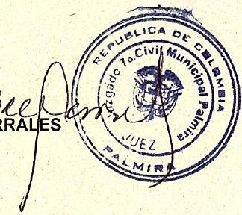
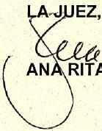

JUZGADO SÉPTIMO CIVIL MUNICIPAL
PALMIRA — VALLE
SECRETARÍA
Palmira '(Valle) n z
Notificado por anotación en ESTADO No.
1---y de la misma fecha.
ARBEY CALDAS DOMINGUEZ
SECRETARIO.

